第一章 运动的描述

【题型1 质点】 1
【题型2 根据选取的参考系判断物体的运动】 5
【题型3 位移、路程及其区别与联系】 7
【题型4 位移、路程的简单计算】 10
【题型5 平均速度】 11
【题型6 平均速率】 15
【题型7 瞬时速度】 17
【题型8 加速度的定义、表达式、单位及物理意义】 18
【题型9 速度、速度变化量和加速度的关联】 22
【题型10 用定义式计算物体的加速度】 24
【题型11 加速、减速的判断】 27
【题型12 打点计时器的种类与工作原理】 29
【题型13 打点计时器打出纸带的数据处理】 31
【题型14 DIS测量物体速度】 33
【题型15 频闪相机测量物体速度】 36

【题型1 质点】
1．汕头海湾隧道全长6680米，线路如图所示，其中AB、CD段可以看作直线路段，BC段可以看作曲线路段，下列说法正确的是（ ）
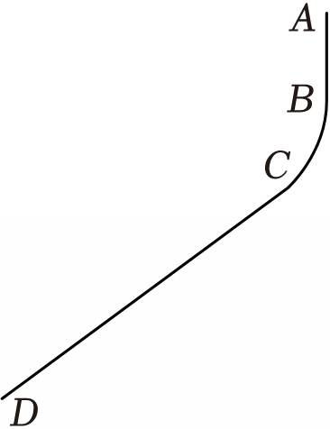
A．计算通过BC段所用时间，由于汽车做曲线运动，不能将汽车看作质点
B．计算汽车通过整段隧道所用时间，可以将汽车看作质点
C．测量两辆汽车的超车时间，可以将汽车看作质点
D．研究乘客所受推背感与汽车加速度关系，可以将乘客和汽车视为整体来研究
2．如图所示，航天员在空间站机械臂的帮助下，完成了核心舱全景相机在轨支架安装及抬升等任务，下列说法正确的是（ ）
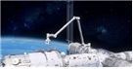
A．研究航天员“太空漫步”的动作时，航天员可看成质点
B．机械臂在工作时可看成质点
C．全景相机通过调整角度拍摄地球全景时，全景相机不能看成质点
D．研究空间站绕地球运动时，空间站不能看成质点
3．2021年10月16日6时56分，神舟十三号载人飞船与此前已对接的天舟二号、天舟三号货运飞船一起构成四舱（船）组合体，整个交会对接过程历时约6.5小时．3名航天员随后将从神舟十三号载人飞船进入天和核心舱．以下说法中正确的是（ ）
A．“北京时间2021年10月16日6时56分”和“约6.5小时”都指时间间隔
B．研究神舟十三号对接于天和核心舱径向端口时，可以把神舟十三号视为质点
C．神舟十三号点火竖直向上起飞时，燃气对神舟十三号的作用力没有反作用力
D．神舟十三号点火竖直向上起飞时，若以发射塔为参考系，神舟十三号是运动的
4．（多选）在如图所示的照片中，关于物体或人在运动过程中的一些描述说法正确的是（ ）
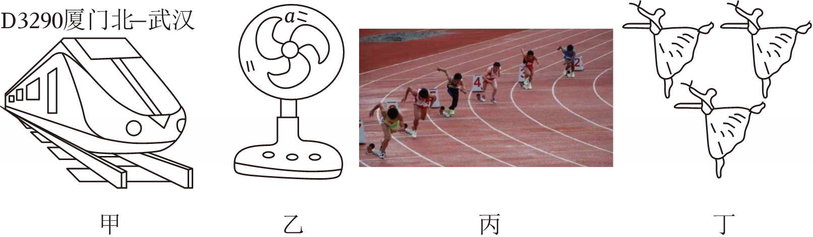
A．甲图是一列在12：35～20：07之间由厦门北开往武汉的动车，12：35是指动车运动时间
B．乙图中的a点是电风扇扇叶边缘上的一点，它在运动一周的过程中，其位移等于零
C．丙图中400m跑步比赛的终点在同一直线上，但起点不在同一直线上，这样做的目的是使参加比赛的同学路程大小相同
D．丁图是正在做精彩表演的芭蕾舞演员，台下的观众可以把她们视为质点
5．（多选）近年来，中国高铁正潜移默化地改变着世界速度，成为中国一张崭新靓丽的新名片，在国内外迅速上演一场中国的“速度与激情”大片。坐在“复兴号”列车里的王同学观察相邻轨道上的另一火车时，感到自己乘坐的火车在后退，实际上他乘坐的火车并未开动，下列相关分析正确的是（ ）
A．王同学感到自己乘坐的火车在后退，选择的参考系是火车站的地面
B．王同学感到自己乘坐的火车在后退，选择的参考系是相邻轨道的火车
C．王同学比较两列火车运动快慢时，火车可以看成质点
D．王同学研究火车车轮转动时，火车可以看成质点

【题型2 根据选取的参考系判断物体的运动】
6．如图所示为一种叫做“魔盘”的娱乐设施，当转盘转动很慢时，人会随着“魔盘”一起转动，当“魔盘”转动到一定速度时，人会“贴”在“魔盘”竖直壁上而不会滑下。某个班级的几个同学在“魔盘”中，“贴”在“魔盘”竖直壁上随“魔盘”一起运动，则下列说法正确的是（ ）
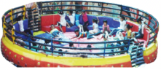
A．以“魔盘”为参考系，人是运动的
B．以“贴”在“魔盘”竖直壁上的人为参考系，“魔盘”是运动的
C．以“贴”在“魔盘”竖直壁上的同伴为参考系，某同学是静止的
D．研究人随“魔盘”转动的快慢时，人不能视为质点
7．如图所示，由于风的缘故，河岸上的旗帜如图飘扬。在河面上的两艘船上旗帜如图状态，则关于两条船运动状态的判断，正确的是（ ）
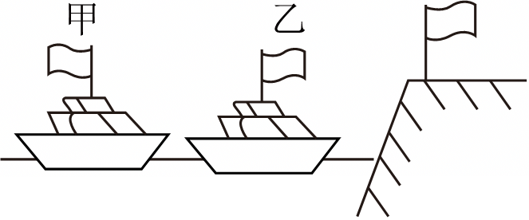
A．乙船肯定是向左运动的
B．甲船肯定是静止的
C．甲船肯定是向右运动的
D．乙船肯定是静止的
8．（多选）如图所示，以地面为参考系，热气球甲以3m/s的速度匀速上升，热气球乙以1m/s的速度匀速上升。下列判断正确的是（ ）
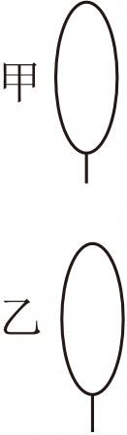
A．以热气球甲为参考系，热气球乙以2m/s的速度匀速下降
B．以热气球乙为参考系，热气球甲以1m/s的速度匀速上升
C．以热气球甲为参考系，地面上的物体以3m/s的速度匀速下降
D．以热气球乙为参考系，地面上的物体以1m/s的速度匀速上升

【题型3 位移、路程及其区别与联系】
9．图中的曲线是某一质点的运动轨迹。若质点在一段时间内从B点运动到A点，当B点越来越靠近A点时，质点的平均速度方向将越来越接近A点的切线方向。当B点与A点的距离接近0时，质点在A点的速度方向沿过A点的切线方向。下列说法不正确的是（ ）
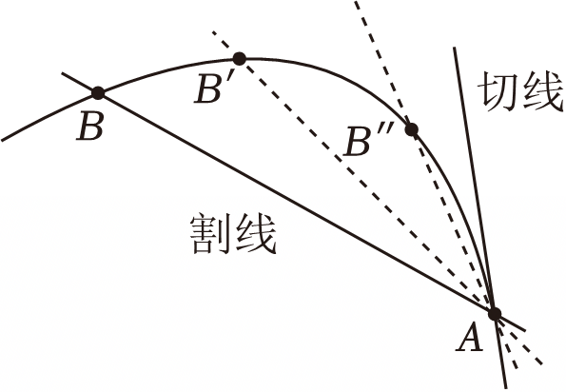
A．平均速度和瞬时速度的方向总是一致的
B．平均速度的方向与位移方向总是一致的
C．当Δt→0时，平均速度趋于瞬时速度
D．瞬时速度的定义用到极限的思想方法
10．2025年哈尔滨亚冬会已于2月14日落下帷幕，中国队获得32枚金牌，追平了哈萨克斯坦在2011年亚冬会上创造的单届金牌数记录。在速度滑冰男子500米决赛中，高亭宇的成绩是34秒95。他凭借这一成绩以0.02秒的优势绝杀日本选手森重航，成功卫冕该项目冠军。下列说法正确的是（ ）
A．高亭宇在本次比赛中的位移是500米
B．比赛用时34秒95，“34秒95”指的是时刻
C．以自己为参考系，高亭宇感觉终点线迎面而来
D．研究高亭宇在弯道处的技术动作时，高亭宇可以被看成质点
11．（多选）2023年10月26日，神舟十七号载人飞船将三位航天员汤洪波、唐胜杰、江新林送入了中国空间站，进行为期约6个月的太空科研之旅。假设空间站绕地心做圆周运动的半径为r，下列说法中正确的是（ ）
A．空间站转过半周的过程中，通过的位移大小为2r
B．空间站转过半周的过程中，通过的位移大小为2πr
C．研究空间站运行一周所用的时间，空间站可以看成质点
D．对空间站进行飞行姿态调整时，可以将空间站看作质点
12．（多选）两个人以相同的速率同时从圆形轨道的A点出发，分别沿ABC和ADC行走，如图所示，当他们相遇时相同的量是（AC为圆的直径）（ ）
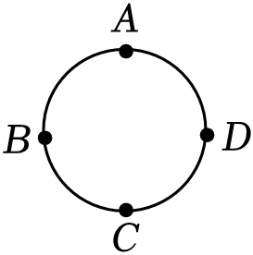
A．瞬时速度 B．位移 C．路程 D．平均速度
13．如图所示，某同学沿平直路面由A点出发前进了100m到达斜坡底端的B点，又沿倾角为60°的斜面前进了100m达到C点，求此同学的位移和路程（$\sqrt{3}=$1.73）．
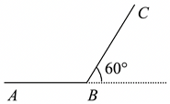

【题型4 位移、路程的简单计算】
14．某人站在高度为10m楼房顶层从O点竖直向下抛出一个小球，被水平地面弹回到离地面15m的B点，则小球在这一运动过程中通过的路程和位移分别为（规定竖直向下方向为正）（ ）
A．25m，15m B．25m，﹣15m C．25m，﹣5m D．35m，5m
15．课外活动时，某同学沿着半径为R的圆形跑道跑了2圈，该同学的（ ）
A．位移大小为2R B．位移大小为4πR
C．路程为2R D．路程为4πR
16．（多选）在研究物体的直线运动时，可以用坐标轴上的坐标表示物体的位置，用坐标的变化表示物体的位移。如图所示，A、B、C三点的坐标分别为2m，4m，﹣3m，某质点先从A点沿坐标轴运动到B点，该过程质点的位移x₁＝4m﹣2m＝2m；然后质点从B点沿坐标轴运动到C点，该过程质点的位移x₂＝（﹣3）m﹣4m＝﹣7m。下列说法正确的是（ ）
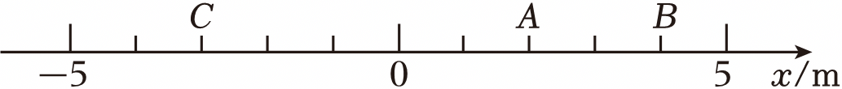
A．x₁与x₂的方向相反
B．由于正数大于负数，故x₁大于x₂
C．整个过程中，质点的位移为﹣5m
D．整个过程中，质点通过的路程为3m
17．如图所示，一边长为20cm的实心立方体木块，一只蚂蚁沿木块表面从A点爬到G点。则蚂蚁的位移大小为 20$\sqrt{3}$ cm；蚂蚁的爬行轨迹有若干种可能性，其中最短路程为 20$\sqrt{5}$ cm。
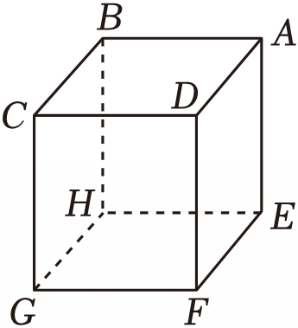

【题型5 平均速度】
18．一质点沿一边长为2m的正方形轨道运动，每秒钟匀速移动1m，初始位置在bc边的中点A，由b向c运动，如图所示，A、B、C、D分别是bc、cd、da、ab边的中点，则下列说法正确的是（ ）
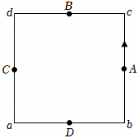
A．第2s末的瞬时速度大小是$\frac{\sqrt{2}}{2}$m/s
B．前2s内的位移大小为2m
C．前4s内的平均速度大小为0.5m/s
D．前4s内的平均速率为0.5m/s
19．在第33届奥林匹克运动会女子20公里竞走项目中，我国选手杨家玉以1小时25分54秒的成绩夺得金牌。杨家玉某段路程中轨迹如图所示，其中ab段为曲线，做减速运动，bc段为直线，做加速运动。下列说法正确的是（ ）
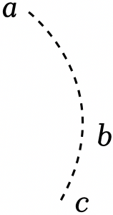
A．“20公里”指位移大小，“1小时25分54秒”指时刻
B．研究杨家玉全程20公里运动轨迹时不可以把她视为质点
C．杨家玉从a到c位移的方向与平均速度的方向不相同
D．杨家玉在bc段加速度方向是由b指向c
20．（多选）在刚刚结束的学校运动会中，同学们在个人项目中积极拼搏，在集体项目中团结协作，给自己的青春留下了很多精彩的回忆。在观赛过程中，有几名同学对比赛中涉及的一些物理概念进行了讨论，对一些说法的意见存在分歧，以下说法中正确的是（ ）
A．在50m×20迎面接力赛中，各班的接力棒的平均速度都一样
B．200米比赛中，各位选手的位移是不一样的
C．200米比赛中，有一位同学的成绩是25.3s，则他的平均速度大约7.9m/s
D．铅球比赛中，各位同学的成绩就是铅球飞行过程中位移的大小
21．做直线运动的物体，前$\frac{1}{3}$时间内平均速度为2m/s，在余下的时间内平均速度为3.5m/s，则全程的平均速度为 3m/s ；若前$\frac{1}{3}$的位移内的平均速度为2m/s，余下的位移的平均速度为3.5m/s，则全程的平均 2.8 m/s．
22．图示为某郊区部分道路图，其中C、D、E三点在一条直线上，且CD与AB垂直，一歹徒在A地作案后乘车沿AD道路逃窜，同时警方接到报警信息，并立即由B地乘警车沿道路BE拦截，歹徒到达D点后沿DE道路逃窜，警车恰好在E点追上了歹徒，已知警车行驶速度为72km/h，各段距离分别为AC＝3km、CD＝4km、BC＝6km、DE＝4km，取$\sqrt{73}=8.5$，求：
（1）歹徒在逃窜期间走过的路程和发生的位移大小；
（2）警方从出警到追上歹徒所需的时间。
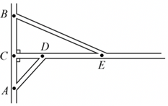

【题型6 平均速率】
23．（多选）在一个美丽的中式园林中，存在一个独特的圆形景观区域，其半径为20m，这个区域中有一条别致的曲线通道，由两个半径均为10m的半圆首尾相连构成。如图所示，一位游客在早晨8点从A点出发，沿着图中箭头指示的曲线通道AOC进行游览，并在8点5分到达C点，设π＝3.14，该游客从A点到C点的平均速度和平均速率分别约为（ ）
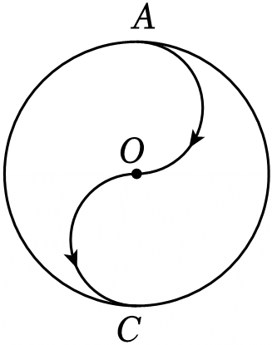
A．平均速度大小为0.13m/s
B．平均速度大小为0.21m/s
C．平均速率大小为0.21m/s
D．平均速率大小为0.13m/s
24．在2023亚洲田径锦标赛比赛中中国女子代表在4×100接力赛中（起点和终点重合）约以43.3秒的成绩斩获冠军，忽略接棒过程中运动员各自多跑的路程，则中国女队在4×100接力赛中整队全程的平均速率为 9.2 m/s，整队全程的平均速度为 0 m/s。（结果保留二位有效数字）
25．登山运动中，小张用100min（分钟）由宿营地X爬到山顶Y．在山道上通过的路程是2400m，相对于X升高了1200m，X、Y的水平距离为1600m，如图所示．
（1）小张由X运动到Y总的位移的大小？
（2）计算他爬山的平均速度和平均速率的大小．
（3）他的朋友小李从Z点爬山，比小张晚10min开始，平均速率为0.6m/s，还比小张早10min到达山顶，问小李由Z爬到Y共通过了多少路程？
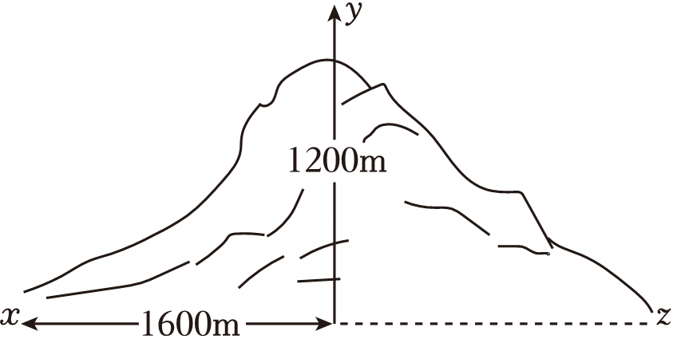

【题型7 瞬时速度】
26．一自行车运动员进行骑行训练，t＝0时刻开始由静止沿直线前进，他在第1s内、第2s内、第3s内、第4s内通过的距离分别为0.8m、2m、3m、5m，则该运动员在第2s末的瞬时速度最接近（ ）
A．2m/s B．2.5m/s C．3m/s D．1.4m/s
27．超级高铁是一种以“真空钢管运输”为理论核心的交通工具。上海—杭州线路将成为中国第一条超级高铁列车线路，该线路长150km，从上海到杭州约需15分钟，超级高铁最高速度可达1000km/h，则下列说法正确的是（ ）
A．“最高速度可达1000km/h”指的是平均速度大小
B．“最高速度可达1000km/h”指的是平均速率
C．超级高铁从上海到杭州的平均速度大小约为600km/h
D．超级高铁从上海到杭州的平均速率约为600km/h
28．乐广高速是连接湘粤的主要干道，在某路段上，分别有如图所示的甲、乙两块告示牌，告示牌上各数字的意思是（ ）
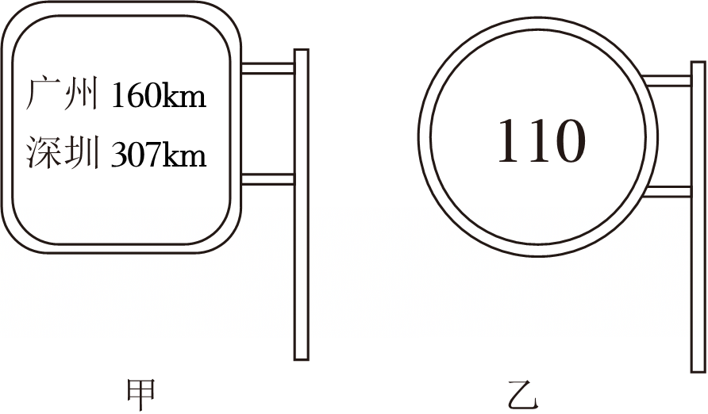
A．甲是指位移，乙是平均速度
B．甲是指路程，乙是平均速度
C．甲是指路程，乙是瞬时速度
D．甲是指位移，乙是瞬时速度

【题型8 加速度的定义、表达式、单位及物理意义】
29．物体的空间位置随时间的变化称为运动，关于运动下列说法正确的是（ ）
A．将运动物体看成质点，运用了等效替代的科学方法
B．位移是矢量，路程是标量；二者都是描述物体位置变化的物理量
C．加速度描述速度变化的快慢。由$a=\frac{Δv}{Δt}$可知，a与Δv成正比，与Δt成反比
D．平均速度公式$\overline{v}=\frac{Δx}{Δt}$；当Δt趋近0时，这个平均速度就叫做某个时刻的瞬时速度
30．电梯、汽车等交通工具在加速时会使乘客产生不适感，其中不适感的程度可用“急动度”来描述。“急动度”是描述加速度变化快慢的物理量，即J$=\frac{Δa}{Δt}$。汽车工程师用急动度作为评判乘客不舒适程度的指标，按照这一指标，具有零急动度的乘客，感觉较舒适。图为某汽车加速过程的急动度J随时间t的变化规律。下列说法正确的是（ ）
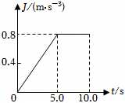
A．在0～5.0s时间内，汽车做匀加速直线运动
B．在5.0～10.0s时间内，汽车做匀加速直线运动
C．在5.0～10.0s时间内，乘客感觉较舒适
D．在5.0～10.0s时间内，汽车加速度的变化量大小为4.0m/s²
31．（多选）到了基米同学家，小天发现他家的扫地机器人正在忙碌地工作着，机器人沿铺有相同大瓷砖的地面做匀变速直线运动，连续经过P、Q、R三点。在PQ段（2块砖）和QR段（3块砖）的平均速度分别为2v₀和v₀，不计相邻瓷砖间的缝隙，则（ ）
A．机器人在PQ段与QR段的时间之比为1：3
B．机器人在PR段的平均速度为$\frac{5}{4}$v₀
C．机器人在PR段的平均速度为$\frac{5}{3}$v₀
D．机器人通过每块砖时的速度变化量相同
32．（多选）一个物体做匀变速直线运动，某时刻速度为v₁＝4m/s，2s后速度大小变10m/s，在这2s内物体的加速度大小可能等于（ ）
A．3m/s² B．6m/s² C．7m/s² D．8m/s²
33．一篮球从高h₁＝4.05m处由静止开始下落，经t₁＝1s落到地面时速度为v₁＝8m/s，篮球与地面碰撞的时间为Δt＝0.2s，然后以v₂＝﹣5m/s的速度反弹，经t₂＝0.5s到达最高点h₂＝1.15m处，求：
（1）篮球在空中下落的平均速度的大小和方向；
（2）篮球在与地面碰撞过程中的加速度的大小和方向；
（3）篮球从开始下落到反弹至最高点过程中的平均速度的大小和方向（结果保留三位有效数字）。

【题型9 速度、速度变化量和加速度的关联】
34．关于速度和加速度的关系，以下说法正确的是（ ）
A．物体的速度越大，则加速度也越大
B．物体的速度变化越大，则加速度越大
C．物体加速度的方向，就是物体速度的方向
D．物体的速度变化越快，则加速度越大
35．（多选）如图所示，汽车向右沿直线运动，原来的速度是v₁，经过一小段时间之后，速度变为v₂，Δv表示速度的变化量。由图中所示信息可知（ ）
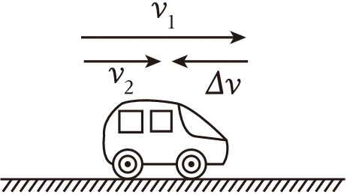
A．汽车在做加速直线运动
B．汽车的加速度方向与v₁的方向相同
C．汽车的加速度方向与v₁的方向相反
D．汽车的加速度方向与Δv的方向相同
36．（多选）一质点做直线运动，在零时刻的位置坐标x＞0，速度v＞0，加速度a＞0，此后a逐渐减小到零，则该过程质点的（ ）
A．位移一定越来越大，速度一定越来越大
B．位移一定越来越大，速度一定越来越小
C．位置的变化越来越快，速度的变化越来越慢
D．位置的变化越来越快，速度的变化越来越快

【题型10 用定义式计算物体的加速度】
37．如图所示是一沿笔直公路做匀加速直线运动的汽车的速度计，某同学在汽车中观察速度计指针位置的变化，开始时指针指示在如图甲所示的位置，经过7s后指针如图乙，下列说法正确的是（ ）
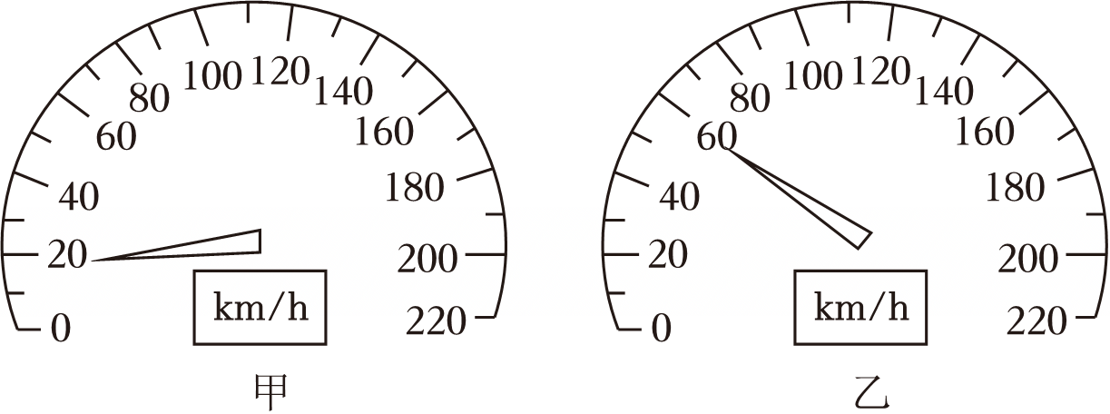
A．速度计直接读出的是汽车运动的平均速度
B．无法估算汽车在此7s内的平均速率
C．汽车运动的加速度约为1.6m/s²
D．汽车运动的加速度约为5.7m/s²
38．如图所示，在台球比赛中，小球以1.5m/s的速度垂直撞击边框后，以1.3m/s的速度反向弹回，球与边框接触的时间为0.1s，（假设这个反弹运动可以近似看作匀变速运动），小球在这0.1s内的加速度为（ ）
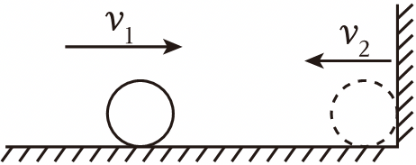
A．2m/s²，方向向右 B．2m/s²，方向向左
C．28m/s²，方向向右 D．28m/s²，方向向左
39．（多选）为了响应学校积极锻炼的号召，周末留校的同学正在新改造的篮球场上练习原地运球。假设整个运球过程中，篮球始终在竖直方向运动，某次篮球运动过程如图所示，篮球从距离地面1m处的A点以大小为5m/s的速度竖直向下运动，落地反弹后以大小3m/s的速度竖直向上经过距离地面0.8m的B点，已知从A到B共用时0.2s，篮球可视为质点，则此过程（ ）
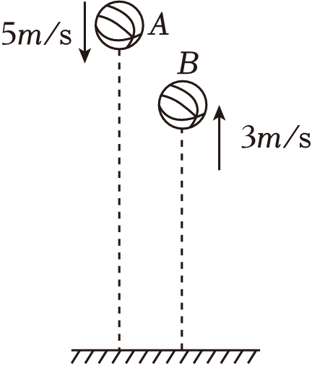
A．篮球的平均速度大小为1m/s，方向竖直向下
B．篮球的速度变化量大小为2m/s，方向竖直向下
C．篮球的平均加速度大小为40m/s²，方向竖直向上
D．篮球的平均加速度大小为10m/s²，方向竖直向上
40．某足球运动员将足球以v₀＝36m/s的速度沿水平地面踢出，足球沿着地面滚动t₁＝5s的时间到达一竖直弹性挡板前，速度减到v₁＝23m/s，撞到弹性挡板上并经过t₂＝0.5s的时间反弹，反弹后速度大小v₂＝20m/s。继续沿着地面做减速运动。三段运动过程均视为匀变速直线运动，求：
（1）足球在地面滚动过程的加速度a₁；
（2）足球撞击弹性挡板过程的加速度a₂；
（3）足球反弹后在地面上运动的时间t（结果保留两位有效数字）。

【题型11 加速、减速的判断】
41．如图所示，汽车向右沿直线运动，原来的速度是v₁，经过一小段时间之后，速度变为v₂，Δv表示速度的变化量，由图中所示信息可知（ ）
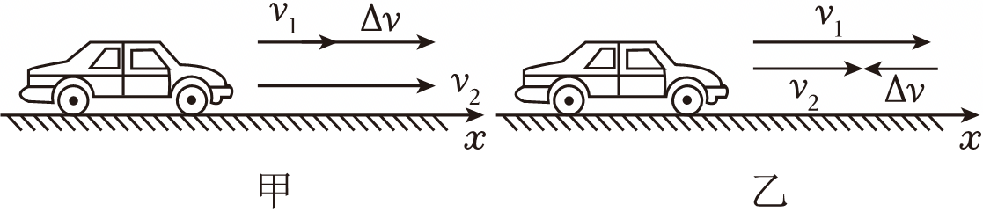
A．图甲中汽车正在做加速运动，图乙中汽车正在做减速运动
B．速度的变化量Δv越大，表示加速度也越大
C．速度较小的汽车，其速度的变化率也较小
D．汽车加速时，其加速度方向与Δv方向相同；汽车减速时，其加速度方向与Δv方向相反
42．有一位旅客坐在运动的火车车厢里，他面前的水平桌面上放着一枚小球。某时刻，他看到原来静止在桌面上的小球向他滚了过来，小球从静止到运动这一现象表明（ ）
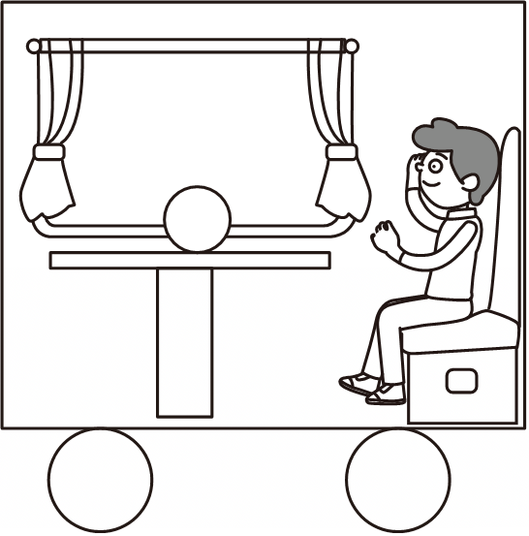
A．火车的速度方向一定向左
B．火车的速度方向一定向右
C．火车的加速度方向一定向左
D．火车的加速度方向一定向右
43．（多选）物体A的加速度为3m/s²，物体B的加速度为﹣5m/s²，下列说法中正确的是（ ）
A．物体A的加速度比物体B的加速度小
B．物体A的速度变化比物体B的速度变化快
C．物体B的速度可能在增加
D．物体A的速度一定在增加

【题型12 打点计时器的种类与工作原理】
44．电火花打点计时器是一种使用 交流电源 （选填“直流电源”或“交流电源”）的计时仪器，它的工作电压是 220 V。当电源的频率是50Hz时，它每隔 0.02 s打一次点。使用打点计时器时，应先 接通电源 （选填“接通电源”或“释放纸带”）。
45．如图所示为《练习使用打点计时器》实验中的电磁打点计时器的结构图。
（1）在结构图的组成部分中，其中①②未标注，①为 线圈 ，②为 限位孔 。
（2）电磁打点计时器使用的是 8 V的 交流 （填“交流”或“直流”）电源，当电源频率是50Hz时，打点计时器每隔 0.02 秒打一个点；还有一种打点计时器叫电火花打点计时器，它的工作电压是 220 V。
（3）从纸带上直接得到或测量得到的物理量是 AD 。
A．时间间隔
B．加速度
C．平均速度
D．位移
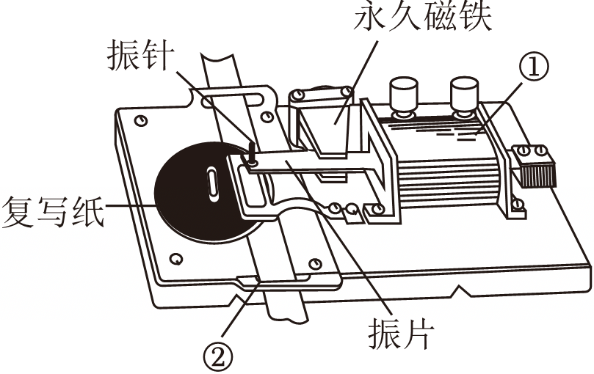
46．（1）电火花计时器是使用 交流电 （直流电，交流电）电源的仪器；
（2）“在探究小车速度随时间变化”的实验中，接通电火花计时器电源和让小车开始运动，这两个操作之间的时间顺序关系是 A ；
A.先接通电源，后让小车拖动纸带运动
B.先让小车拖动纸带运动，再接通电源
C.让小车拖动纸带运动的同时接通电源
D.先让小车拖动纸带运动或先接通电源都可以
（3）某同学在用打点计时器研究匀变速直线运动规律的实验中打出的纸带如图所示，在纸带上确定出A、B、C、D、E、F、G共7个计数点，相邻计数点间的距离如图所示。电源的频率是50Hz，每相邻两个计数点之间有四个点未画出，则打下点C时小车的瞬时速度v_{C}＝ 0.479 m/s（保留三位有效数字），小车运动的加速度：a＝ 0.80 m/s²（保留二位有效数字）。
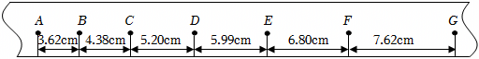

【题型13 打点计时器打出纸带的数据处理】
47．如图所示为王同学在研究匀变速直线运动时得到的一条织带，相邻两点之间的距离分别为s₁、s₂……s₈，时间间隔均为T。下列加速度算式中，最优的是（ ）
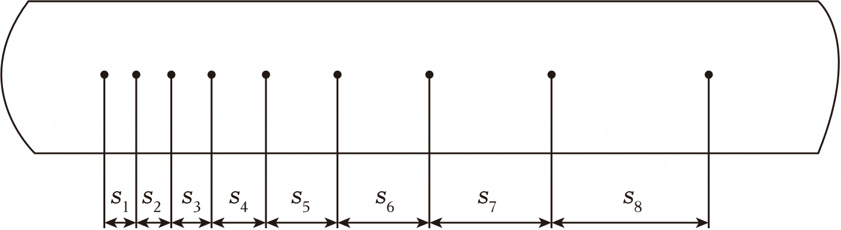
A．$a=\frac{1}{7}(\frac{s_{8}-s_{7}}{T^{2}}+\frac{s_{7}-s_{6}}{T^{2}}+\frac{s_{6}-s_{5}}{T^{2}}+\frac{s_{5}-s_{4}}{T^{2}}+\frac{s_{4}-s_{3}}{T^{2}}+\frac{s_{3}-s_{2}}{T^{2}}+\frac{s_{2}-s_{1}}{T^{2}})$
B．$a=\frac{1}{6}(\frac{s_{8}-s_{6}}{2T^{2}}+\frac{s_{7}-s_{5}}{2T^{2}}+\frac{s_{6}-s_{4}}{2T^{2}}+\frac{s_{s}-s_{3}}{2T^{2}}+\frac{s_{4}-s_{2}}{2T^{2}}+\frac{s_{3}-s_{1}}{2T^{2}}$
C．$a=\frac{1}{5}(\frac{s_{8}-s_{5}}{3T^{2}}+\frac{s_{7}-s_{4}}{3T^{2}}+\frac{s_{6}-s_{3}}{3T^{2}}+\frac{s_{5}-s_{2}}{3T^{2}}+\frac{s_{4}-s_{1}}{3T^{2}})$
D．$a=\frac{1}{4}(\frac{s_{8}-s_{4}}{4T^{2}}+\frac{s_{7}-s_{3}}{4T^{2}}+\frac{s_{6}-s_{2}}{4T^{2}}+\frac{s_{5}-s_{1}}{4T^{2}})$
48．如图所示为一位同学用手拉动纸带通过电火花计时器打出的一条纸带，A是打出的第一个点，各点之间的距离如图所示。已知电火花计时器每隔0.02s打一个点，根据纸带上各点的排列情况可判定，手拉动纸带时，手的运动速度 增大 （填“增大”或“减小”）；由A到C这段距离内手运动的平均速度为 2.0 m/s，打C点时手拉动纸带的速度约为 2.4 m/s。（结果均保留两位有效数字）
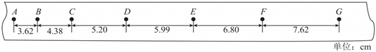
49．某实验小组用如图甲所示的实验装置测量木块运动的加速度，一端垫起的木板上有一木块，木块与穿过电磁打点计时器的纸带相连，电磁打点计时器接频率为50Hz的交流电源，接通电源后，由静止释放木块，木块带动纸带打出如图乙所示的一条纸带，A、B、C、D、E是选取的计数点，每相邻两计数点间还有四个点未画出。
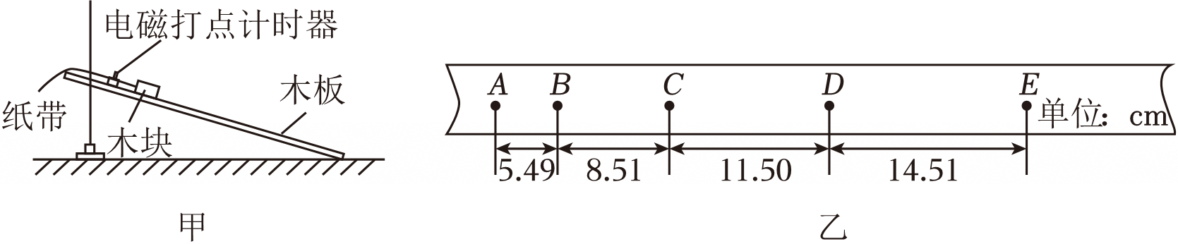
（1）根据图乙中的数据可知，电磁打点计时器打C点时木块的速度大小v_{C}＝ 1.0 m/s。
（2）木块加速度大小a＝ 3.0 m/s²。（结果均保留两位有效数字）

【题型14 DIS测量物体速度】
50．某同学在学习了DIS实验后，设计了一个测物体瞬时速度的实验，其装置如图所示。在小车上固定挡光片（宽度为Δs），在倾斜导轨的A处放置光电门。让小车从P点静止下滑，再利用 光电门 （填某一传感器名称）记录下挡光片经过A点所经历的时间Δt。接下来，改用不同宽度的挡光片重复上述实验，最后运用公式$\overline{v}=\frac{Δs}{Δt}$计算出不同宽度的挡光片从A点开始在各自Δs区域内的$\overline{v}$，并作出$\overline{v}-Δt$图像。
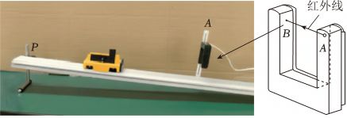
用DIS测定瞬时速度
次数 | 挡光片宽度Δs/m | 通过光电门时间Δt/s | 速度v/（m•s^{﹣1}）
1 | 0.080 | 0.10034 | 0.797
2 | 0.060 | 0.07580 | 0.792
3 | 0.040 | 0.04923 | 0.812
4 | 0.020 | 0.02589 | 0.772
v$=\frac{Δs}{Δt}$
（2）（多选）该同学测出4组数据，其中第3组数据发生了明显的偏差，如表所示。造成偏差的可能原因是 AD 。
（A）小车从图甲中P点上方静止下滑
（B）小车从图甲中P点下方静止下滑
（C）小车从图甲中P点静止下滑
（D）小车从图甲中P点以一定的初速度下滑
51．利用如图所示的装置，某同学设计了DIS两种实验方法测定斜面上运动滑块的瞬时速度。
方法（1）：挡光片固定在滑块中央，事先测定挡光片的宽度为L（很窄）。当滑块经过斜面上的B点时，固定在B点的光电门（图中没有画出）测出挡光片经过B点的时间为Δt，则挡光片经过B点的速度为 $\frac{L}{△t}$ 。若滑块不能视为质点，则测得的速度与滑块最右端到达B的速度相比 偏大 （填“偏大”、“相等”、“偏小”）。
方法（2）：将挡光片固定在滑块最右端（对齐），从斜面上静止释放，固定在B点的光电门测出挡光片经过B点的时间为Δt，更换不同的挡光片宽度L并测出对应的时间Δt。多次实验，则每次释放滑块 一定 （“一定”或“不一定”）从同一位置静止释放，测量多组数据后作出 $\frac{L}{Δt}-Δt$ 图像（对应物理量字母）为一条不过原点的直线，且该线的 纵截距 即为滑块刚到达B点的速度。
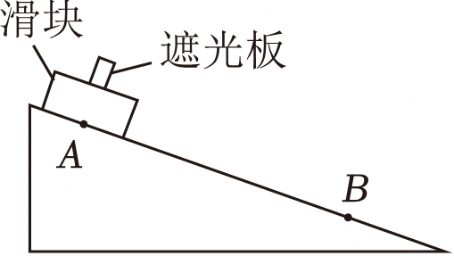
52．采用分体式位移传感器测量时，实验装置如图（c）所示，发射器安装在小车上，接收器固定在导轨底端。位移传感器通过发射红外线和超声波进行测量，并绘制出小车的x﹣t图线，如图（d）所示。
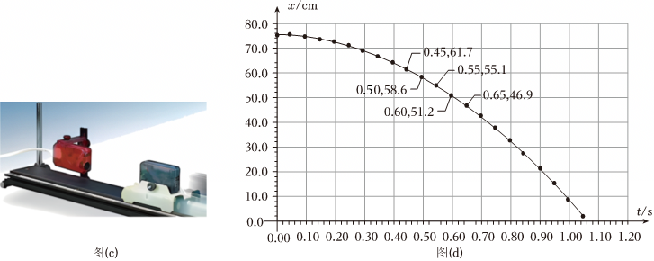
（论证）根据实验数据，运用逐差法论证0.45s～0.65s之间，小车的运动是匀加速直线运动。（提示：可先填写表格，再论证）
 | 1 | 2 | 3 | 4 | 5
位置x/m
时刻t/s

【题型15 频闪相机测量物体速度】
53．（多选）如图所示，小球从竖直砖墙某位置静止释放，用频闪照相机在同一底片上多次曝光，得到了图示照片，图中1、2、3、4、5所示的小球运动过程中每次曝光的位置。连续两次曝光的时间间隔均为T，每块砖的厚度为d，根据图中的信息，则（ ）
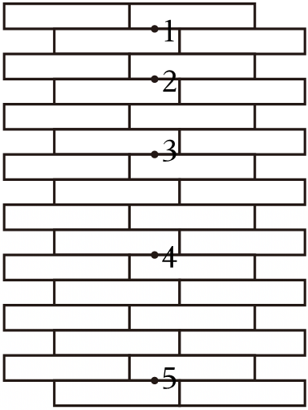
A．位置1是释放的初始位置
B．经过位置2时的瞬时速度大小为$\frac{5d}{2T}$
C．从位置1到4过程中的平均速度大小为$\frac{9d}{4T}$
D．小球下落的加速度是$\frac{d}{T^{2}}$
54．某学习小组为了研究小球在桌面上的直线运动规律，使用智能手机的连拍功能测量小球的运动。如图所示，实验时，保持桌面水平，用手向左轻轻地推一下小球，在小球向左运动过程中，用智能手机的连拍功能记录不同时刻小球的位置。如图中记录了小球在桌面上连续6个像的位置（已知智能手机连拍时30s内共能拍下46个相片。图中所标数据单位为mm）。（结果均保留2位有效数字）
（1）由图可知，小车在桌面上向左做 运动。
（2）智能手机连拍两张照片的时间间隔是 s。
（3）由图中测得的数据计算，小球运动到M点位置时的速度大小为 m/s，加速度大小为 m/s²。
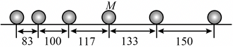
55．频闪照相
利用频闪照相可以方便地研究各种运动的情况。采用频闪照相研究问题时，常确定频闪的时间间隔，并将各时刻拍的照片放在同一张图上分析。
（1）做水平直线运动的物体，可以用频闪研究其运动情况。
①（多选）如图1所示，AB两球在运动过程中的频闪照片，数字表示频闪的时刻顺序、每两次相邻频闪的时间间隔相等，则由图可知 。
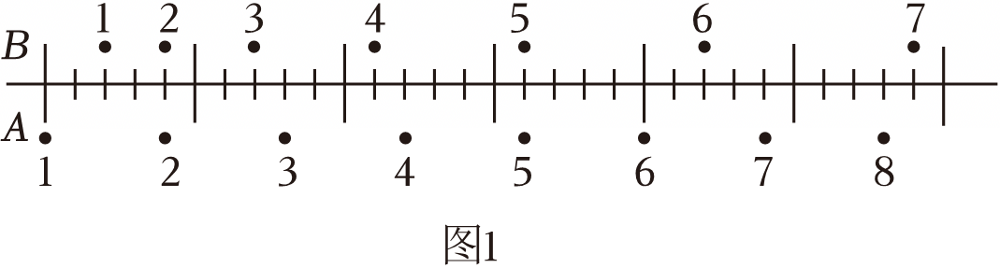
A．A小球做匀速直线运动
B．A、B小球在时刻2时，走过的位移相等
C．B小球在时刻5追上A小球
D．在时刻5，A、B小球速度相等
②某一同学沿一直线行走，现用频闪照相机记录了他行走过程中连续9个位置的图片（图2），仔细观察图片，指出能接近真实反映该同学运动的v﹣t图象（图3）的是 。
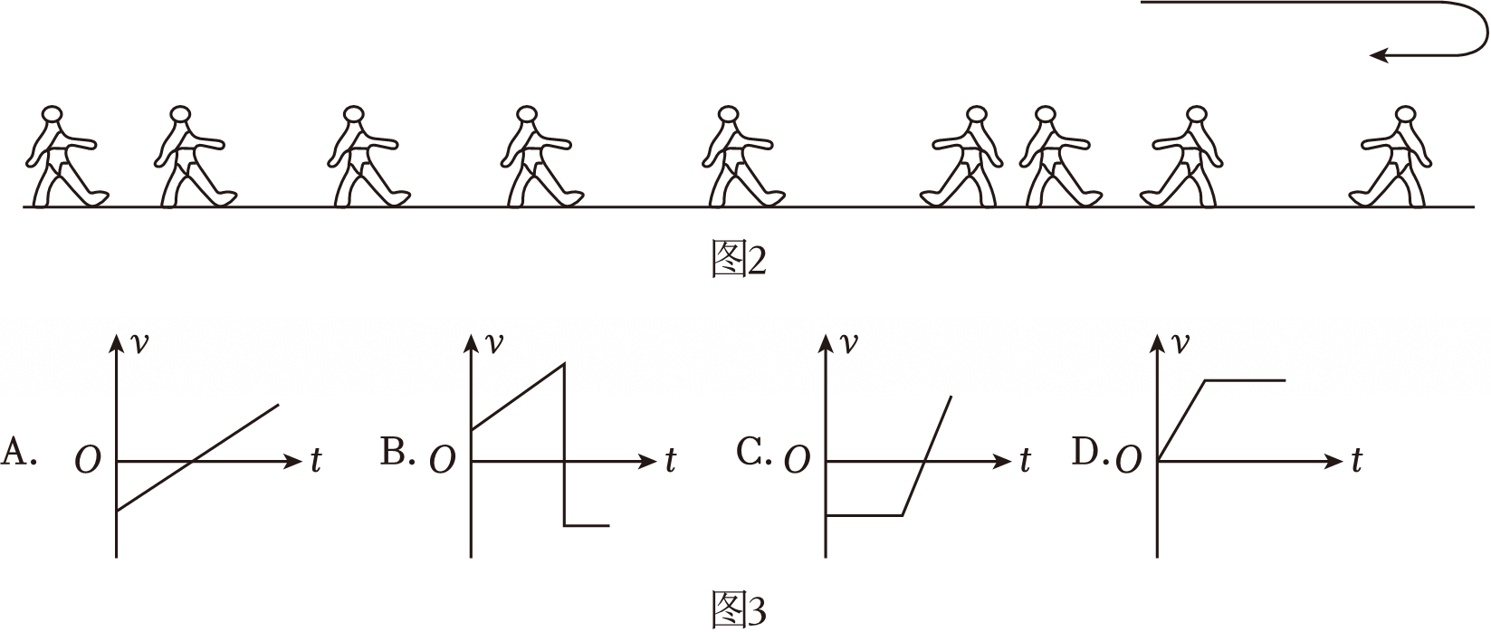
（2）如图4是暗室中拍摄的做自由落体运动的白色小球的频闪照片。
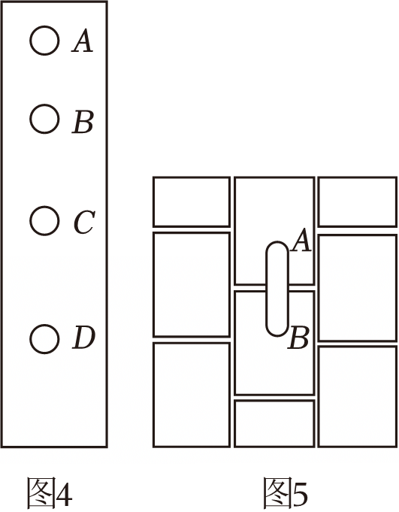
- 图中的白色圆圈 （选涂：A．是，B．不是）质点。
②为了能够顺利研究自由落体运动的规律，该小球最好采用 。
A．小木球
B．小塑料球
C．小钢球
D．小泡沫球
③考虑到空气阻力的影响，由该图计算得到的重力加速度 （选涂：a．大于，B．等于，C．小于）实际值。
④图中AB、BC、CD之间的距离分别为x₁、x₂、x₃，频闪的时间间隔为T，不计空气阻力，则下列说法正确的是 。
A．满足关系x₁：x₂：x₃＝1：3：5
B．满足关系x₁+x₃＝2x₂
C．B点的瞬时速度为$\frac{x_{1}+x_{2}}{T}$
D．B、C、D二点速度满足v_{B}+v_{C}＝2v_{D}
（3）实际上照相机曝光需要一定时间，A点上方某点自由释放一个可视为质点的铁球。相机拍摄到球在空中下落的照片如图5所示，轨迹长10cm，该照片的曝光时间为0.05s。由于小铁球的运动，它在照片上留下了一条拖影AB。不及空气阻力，小球在A点的速度大小为 m/s，小球的释放位置在A点上方距离A点 m。（g取10m/s²）

